Viernes
10
de febrero

3° de Secundaria
Artes

RevolucionArte

Aprendizaje esperado: reflexiona acerca de las intenciones que tiene el arte en la sociedad para reconocer su influencia en las personas y comparte su opinión en distintos medios.

Énfasis: reinterpretar obras o manifestaciones artísticas que fueron creadas con un fin social en una época distinta para valorar la vigencia de su contenido en la actualidad.

¿Qué vamos a aprender?

Existe un ejercicio llamado “TABLEAU VIVANT”, y quiere decir “pintura viviente”, esta frase tiene su origen en Francia.

Además, es un ejercicio muy divertido y entretenido, que obliga a ser creativo utilizando diversos elementos que ayudan a representar y “dar vida” a una imagen.

Sobre todo, de manera cómica que es cómo nació esta corriente ya que inició como un juego de salón en fiestas de disfraces a finales del siglo XVIII.

Es decir, actúas y destacas lo que te parece más importante, es como darle un nuevo sentido a la imagen, pero desde tu propia perspectiva.

Entonces se puede reinterpretar cualquier obra de arte e incluso reinterpretar desde distintos puntos de vista. Por ejemplo; desde el movimiento, desde las formas, el sonido, el color o cualquier otro elemento que se te ocurra. A eso se le llama una pequeña improvisación teatral.

Y no corres el riesgo de equivocarte, porque en la exploración no hay equivocaciones, solamente sorpresas. Es como revolucionar el arte.

Te invitamos a que realices la actividad con los elementos que tengas a tu alcance y en caso de que no puedas llevarla a cabo, recuerda los materiales que se utilizarán para que lo hagas en cuanto puedas.

Y como sugerencias, puedes hacer uso de: Telas, trapos, la escoba, las chanclas, sartenes, ollas, vasos, platos, cucharas, tierra, mesas, sillas, cajas de cartón, etc.

No olvides incluir a tus familiares o incluso a los animales que tienes bajo tu cuidado.

¿Qué hacemos?

Jugarás con la siguiente imagen:

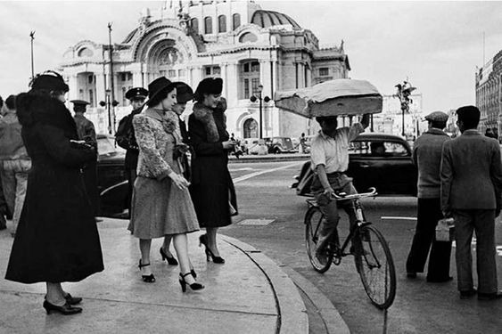

Esta imagen tiene muchos personajes y puedes escoger el que más te guste.

Ahora realiza tu reinterpretación y puedes seguir experimentando más imágenes, recuerda que no hay problema en equivocarse. Ahora agregarás los sonidos que provienen de la imagen.

Esto es, en primer lugar, observas los objetos, el paisaje, los personajes y eventos que crees que están pasando, para que a partir de ellos puedas desarrollar tu ejercicio.

Por ejemplo: al ver a los policías tan cerca de los autos, puedes imaginarte que están dirigiendo el tránsito con sus silbatos. Y al ver al señor del pan, puedes imaginarte que va gritando algo así como: “¡¡¡Mantecadas y cocoles!!!!”. Hasta puedes imaginar el sonido del claxon del automóvil que va cruzando la calle.

Realiza tu reinterpretación, en conjunto con todos estos sonidos y tus personajes. Puedes invitar a más personas, para que sea más divertido. La idea es que te concentres en tu personaje y experimentes la situación.

Por ejemplo, puedes sentirte como si realmente estuvieras manejando un coche de esa época y hasta enojarte con el panadero que se atravesó.

O poder sentir el gran cúmulo de gente que te rodeaba.

Ten presente que todas tus experiencias las pueden compartir con tus compañeros y maestros y ellos a la vez, responderán tus dudas.

Puedes reinterpretar otras expresiones artísticas, por ejemplo, un edificio como el Palacio de Bellas Artes. En este hermoso edificio además de los cambios que ha sufrido a través de la historia, ahora representa no sólo las artes, como en un principio se buscó.

El Palacio de Bellas Artes ha sido testigo de grandes cambios sociales, culturales y políticos del país y ahora también es un lugar donde las personas se reúnen para manifestarse o vivir el día a día.

Por ejemplo ¿conoces el palacio de los deportes? Es una enorme construcción en forma de cúpula en la ciudad de México; puedes imaginar que es la cabeza de un gigante y que algún día saldría de la tierra para defendernos de una invasión extraterrestre.

Ahora te invitamos a que reinterpretes expresiones artísticas arquitectónicas, como edificios, casas o monumentos; y para tener una idea más amplia.

El reto de hoy:

Reinterpreta una obra artística que tengas en tu comunidad, en tu ciudad o simplemente que te guste mucho. Considera una pintura, un mural, escultura, un edificio, una pieza musical o una fotografía de antaño de tu familia.

Y además valora la vigencia de su contenido en la actualidad, no olvidando que debes desarrollar tu creatividad aportando nuevos esquemas de interpretación.

Recuerda que el arte incluye el cine, fotografía y arquitectura, además de la danza, teatro, la literatura, las artes visuales y por supuesto: la música.

¡Buen trabajo!

Gracias por tu esfuerzo

